G-31 — L'arbre de compétences
Fiche d'exercice Magpie · Lot A — Découverte des composants natifs
Thématique | G7 · Régularité et communauté
Référence au référentiel | REF-048, REF-051
Compétence visée | Croiser deux séries — ce qui est requis, ce qui est acquis — et compter ce qui est complet.
Case Bloom (révisée) | Analyser × procédurale
Niveau | Intermédiaire
Durée cible | 15 minutes
Prérequis | A-19, A-22
Mode de validation | SingleValue — tolérance 0
Solution de référence | 22 composants
Version | v0.4-260901 — Ind. C — 01/09/2026
Conception | magpie-conception-exercices v2.3

SUJET
Compétence visée
Donner à l'apprenant une vue d'ensemble de son avancement et des chemins possibles.
Contexte
L'arbre de compétences donne à l'apprenant la vue d'ensemble qui manque toujours : ce qu'il a fait, ce qu'il lui reste, et par où passer.
Énoncé
Construis la représentation graphique de ton propre arbre de compétences à partir de la liste des exercices validés : un nœud par notion, une branche par domaine, un code couleur par niveau atteint.

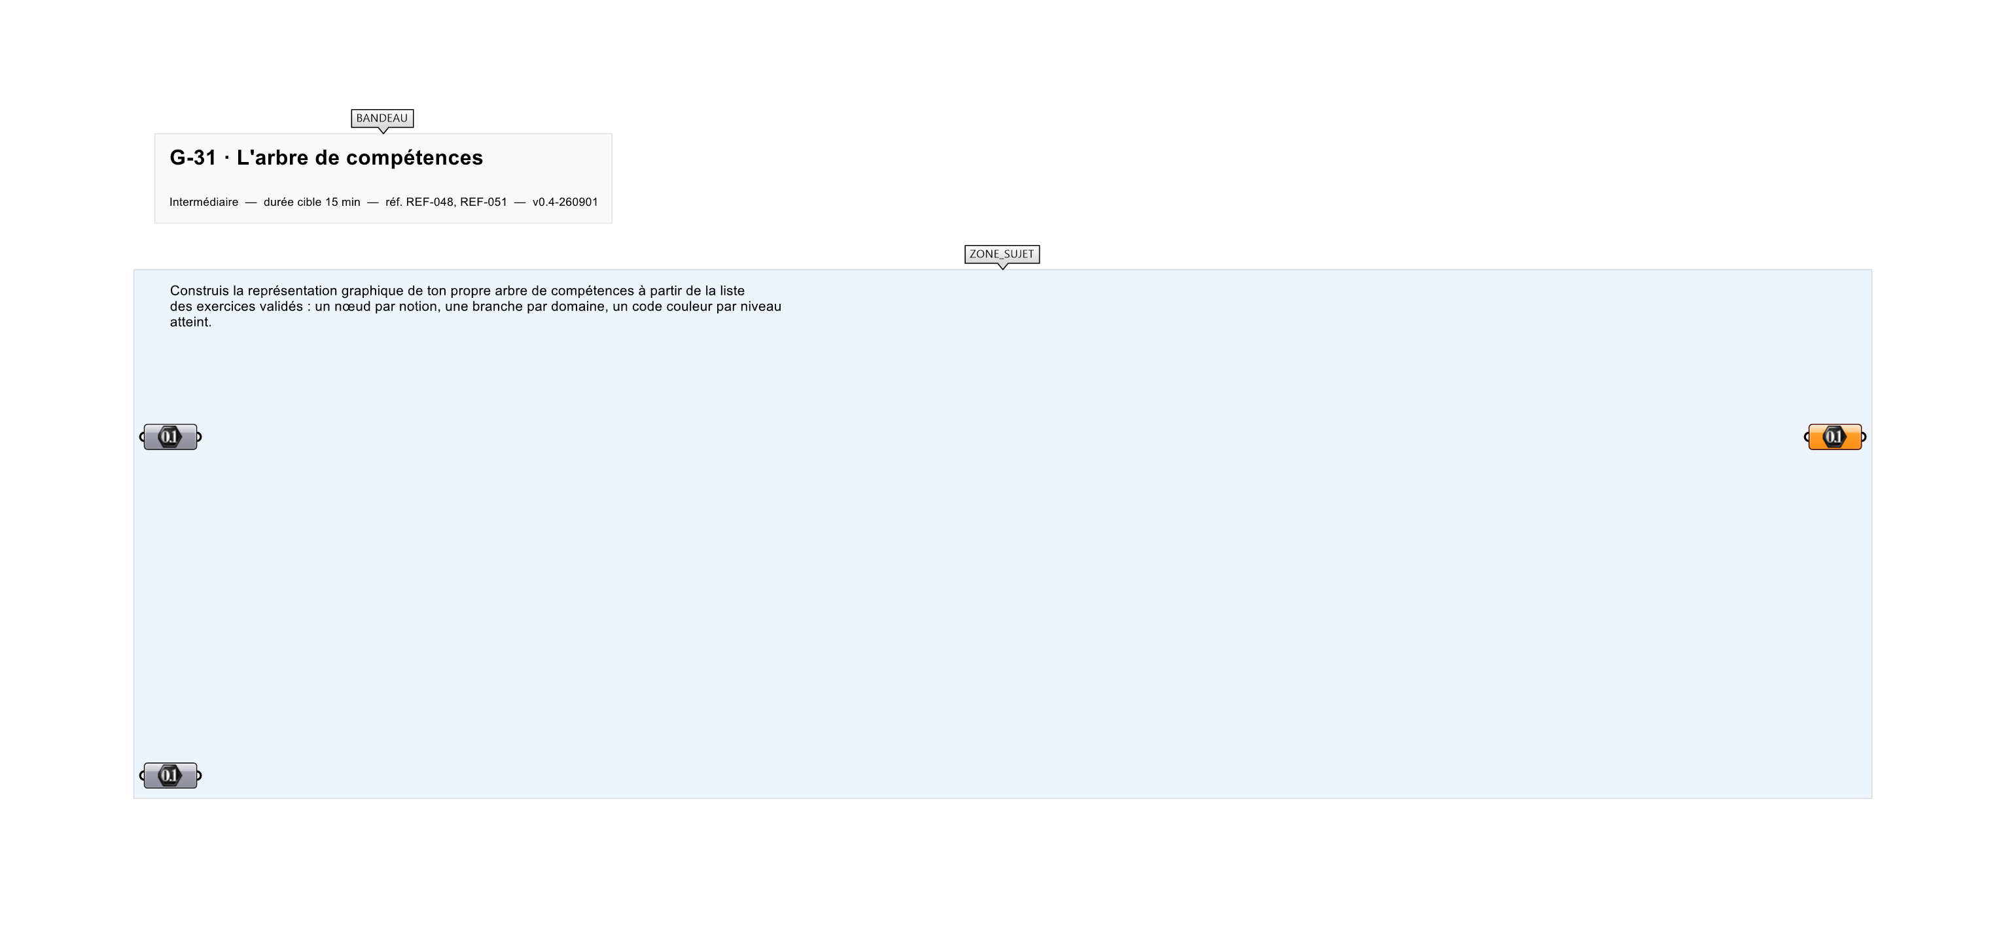
Le canvas à l'ouverture de G-31_sujet.gh : les données fournies et le paramètre REPONSE.
Ce qui vous est fourni
La liste des exercices validés exportée par Magpie et la structure du référentiel.
Ce qui est attendu
21 notions entièrement acquises.
Branchez votre résultat sur le paramètre REPONSE. La correction compare cette sortie en mode SingleValue.
La consigne ne nomme aucun composant, et c'est délibéré : nommer l'outil reviendrait à donner la réponse. Ce lot n'autorise que des composants natifs de Grasshopper pour Rhino 8 — aucun plugin tiers n'est nécessaire.
Barème
4 points : 2 pour la structure, 2 pour la lisibilité.

CORRIGÉ
À ne consulter qu'après avoir cherché. Dans le fichier G-31_complet.gh, le corrigé occupe la zone basse du canvas. Il ne produit rien tant que l'interrupteur AFFICHER LE CORRIGÉ n'est pas basculé sur vrai : positionnez-le sur faux pour faire disparaître le résultat.

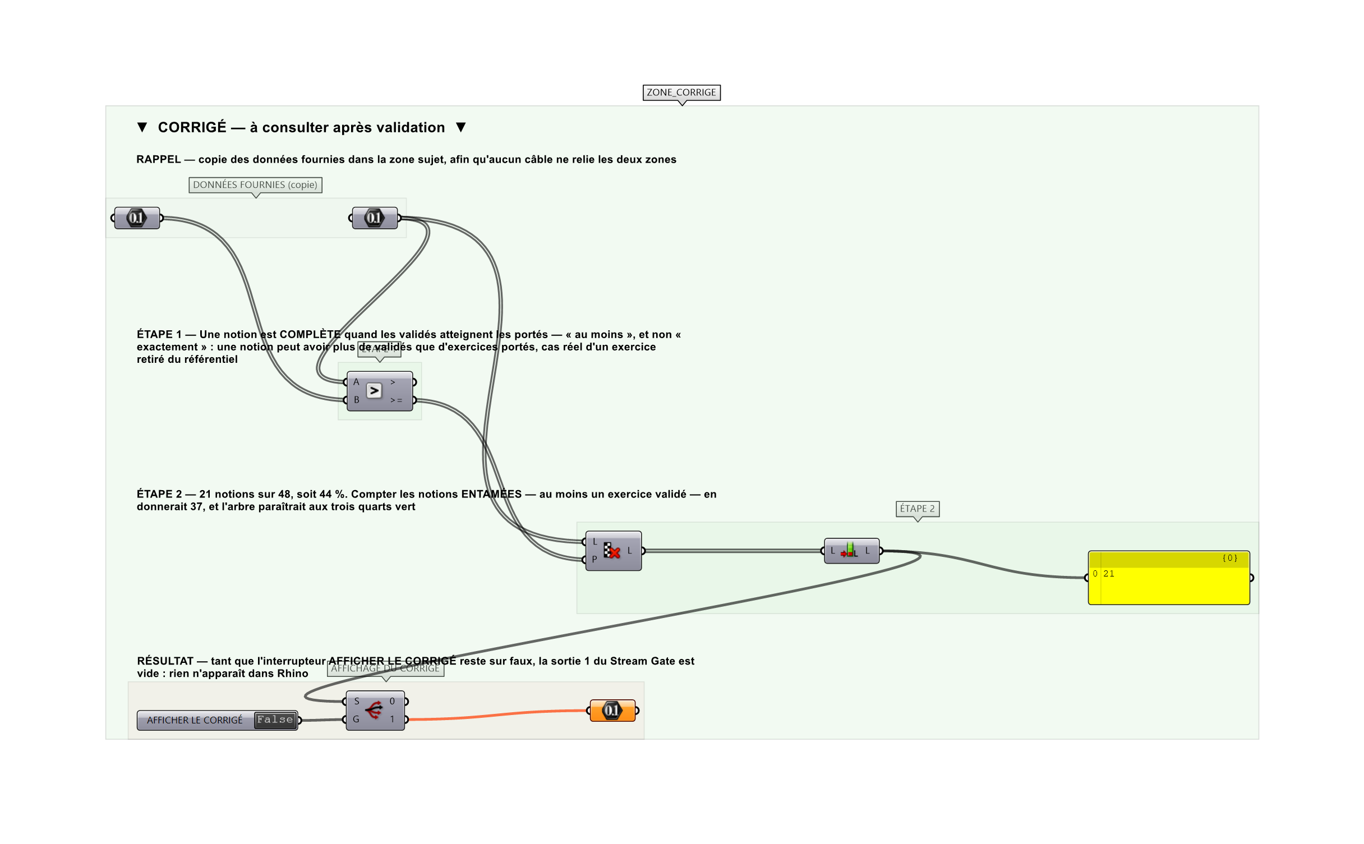
La zone corrigé. Elle est autonome : les données fournies y sont recopiées, aucun câble ne la relie à la zone sujet.
Marche à suivre
Étape 1. Lire le fichier de résultats et en extraire les identifiants d'exercices validés.
Étape 2. Rattacher chaque identifiant à son domaine et à sa catégorie via la table du référentiel.
Étape 3. Construire l'arbre de données correspondant avec Entwine puis Path Mapper.
Étape 4. Placer un nœud par notion sur un cercle par domaine.
Étape 5. Relier les nœuds à leur domaine avec Line et colorer selon le niveau atteint.
Étape 6. Étiqueter chaque nœud avec Text Tag 3D.
L'erreur attendue
C'est l'erreur qu'il faut guetter, parce qu'elle est diagnostique : elle dit ce que l'apprenant a mal compris, là où un simple « faux » ne dirait rien.
Compter les notions ENTAMÉES — celles où au moins un exercice est validé — au lieu des notions complètes : 37 au lieu de 21. L'arbre paraît alors aux trois quarts vert alors qu'il est à 44 %, et l'apprenant se croit plus avancé qu'il n'est.

Pièges fréquents
• Structure d'arbre construite à plat : les domaines se mélangent.
• Nœuds superposés faute d'avoir réparti les angles selon le nombre de notions par domaine.
Composants de la solution de référence
Tree Statistics, Param Viewer, Text Tag 3D, Line, Circle, Custom Preview
Cette liste figure sur la fiche formateur uniquement : elle ne doit pas être remise à l'apprenant avant qu'il ait cherché.
Pourquoi ce jeu de données
Quarante-huit notions portant de 1 à 4 exercices, avec de 0 à 4 validés. Une notion peut avoir PLUS de validés que d'exercices portés — cas réel d'un exercice retiré du référentiel — et la comparaison doit rester « au moins », pas « exactement ».
Limite de la correction automatique
Le compte se vérifie ; la LISIBILITÉ de l'arbre — la moitié du barème — non. Un nœud par notion et une branche par domaine se jugent à l'œil, comme tout dessin.

Pour aller plus loin
• Arbre mis à jour automatiquement après chaque parcours.
• Comparaison avec la moyenne de la promotion.
Fichiers de cet exercice
• G-31_sujet.gh — énoncé et données de départ, sans le corrigé
• G-31_complet.gh — énoncé et corrigé, ce dernier commandé par l'interrupteur
• G-31.json — descripteur pour le plugin Magpie
• G-31_fiche.docx — la présente fiche
• G-31_fiche_sujet.docx — la fiche sans le corrigé, pour l'apprenant

